成绩
评阅人
日期 | 年 月 日


学生实验实习报告册

学年学期： | 2024-2025学年 □春 þ秋学期
课程名称： | 传输工程课程设计
学生学院： | 通信与信息工程学院
专业班级： | 01012205
学生学号： | 2022210410
学生姓名： | 雷宇航
联系电话： | 18580086873

重庆邮电大学教务处制

课程名称 | 传输工程课程设计 |  |  | 课程编号 |  | A2011990
实训地点 | 通信工程规划设计实验室YF310 |  |  | 实训日期 |  | 2024.12.3—12.24
校内指导教师 | 江永红 |  |  | 校外指导教师 |  | 无
实训内容 | SPN综合组网实践
评分标准 | 1、实践方案合理性、报告完成进度（20%） |  | 2、实验内容的完整程度、阐述说明清楚规范（40&） |  | 3、实训中问题总结、心得体会和建议、思考题（40&） |  | 成 绩
评分标准 | - 合理  - 较合理  - 基本合理  - 延时完成、补交 |  | - 全部完成、清楚规范  - 部分完成、较清楚规范  - 基本清楚规范  - 延后完成 |  | - 描述清晰、问答题回答正确  - 描述基本清晰、问答题回答基本正确
得 分
工 作 开 展 情 况
SPN平台
一、实验目的
通过本单元实习，熟练掌握以下内容：
1、学习SPN设备组网设计和规划，并规划网络数据；
2、创建网元，搭建SPN网络；
3、配置网元基础数据建立SPN网络；
4、掌握切片配置及逻辑通道数据规划；
4、掌握MPLS TUNNEL的配置方法；
5、掌握PEW3业务配置方法；
6、掌握以太网业务测试的方法。
二、实验设备
1.华为PTN990E设备 4台
2.实验PC 16台
三、实验室华为SPN设备网络拓扑
1、网络拓扑截图
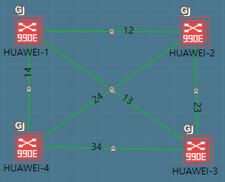
图1 网络拓扑截图
2、设备之间的连接关系
每个设备间均相互连接，但连接接口各异。每个设备均有一个7号板和8号板，7号板有一个接口称为头，8号板有两个接口分别称为肚和尾。在实验中，从1号设备开始，使用1号设备尾连接2号设备的头，依次进行，直至4号设备的尾连接到1号设备的头；1号设备的肚需要和3号设备的肚相连，2号设备的肚需要和4号设备的肚相连。设备之间的连接情况，如下图所示：
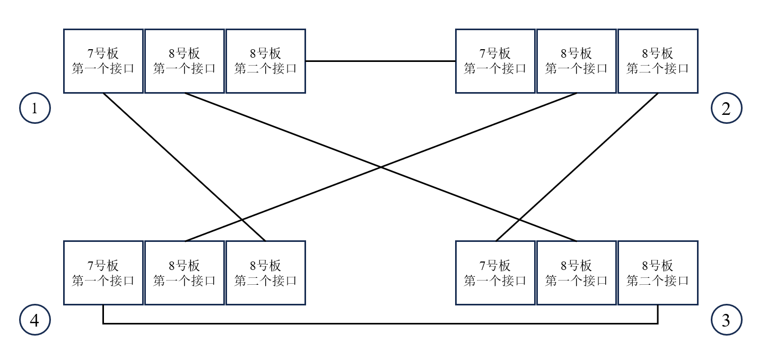
图2 PTN设备板卡接口连接示意图
3、线路带宽
在实验中，我们使用设备的7号板和8号板分别具有1路50GE光信号输入输出接口和2路50GE光信号输入输出接口，7号板使用的是TPND001FV100，8号板使用的是TPND001FV200。板卡示意图如下：
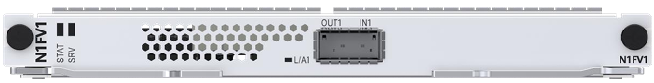
图3 TPND001FV100外观
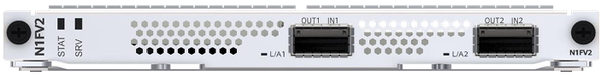
图4 TPND001FV200外观
四、实验任务要求
1、设备连纤
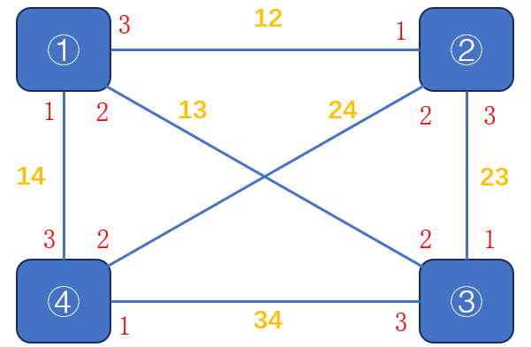
图5 设备连纤情况
2、切片及时隙分配
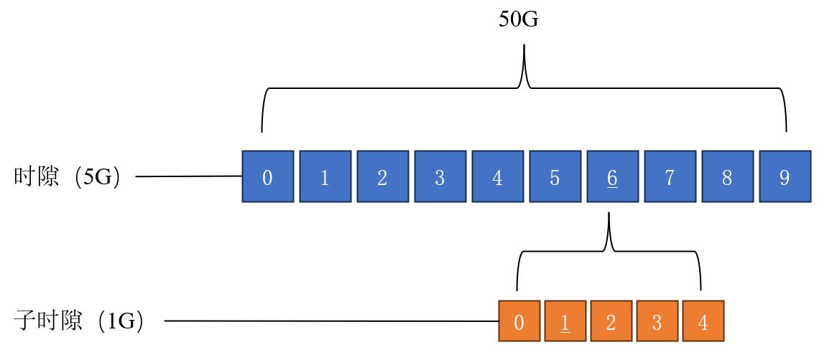
图6 切片示意图
在实验中，设备之间的线路能够提供50G带宽。在实际使用过程中，需要进行切片，共切为10个时隙，1个时隙有5个子时隙，每个子时隙20ms,则每个子时隙分到1Gbit/s的带宽。本小组是11小组，配置时使用的是第6个时隙（序号为6）的第1个子时隙（序号为1）。
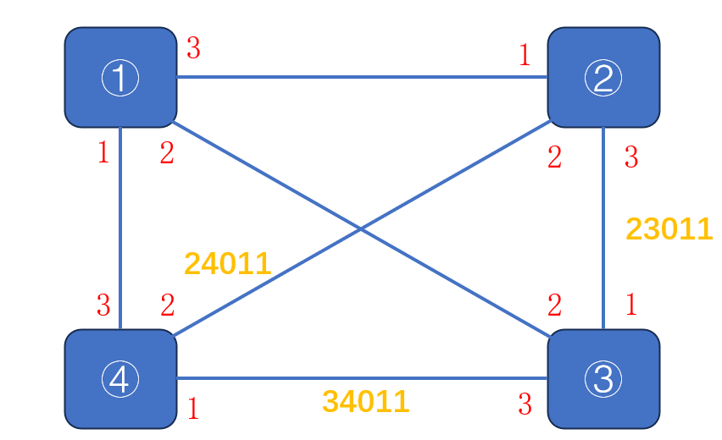
图7 子时隙命名
3、IP地址分配
根据设备的连纤情况，为设备7号板和8号板上的接口分配IP地址：
表1 IP地址分配表
设备编号 | 端口编号 | IP地址 | 子网掩码
2 | 2 | 24.11.11.2 | 255.255.255.0
2 | 3 | 23.11.11.2 | 255.255.255.0
3 | 1 | 23.11.11.3 | 255.255.255.0
3 | 3 | 34.11.11.3 | 255.255.255.0
4 | 1 | 34.11.11.4 | 255.255.255.0
4 | 2 | 24.11.11.4 | 255.255.255.0
4、MPLS隧道建立
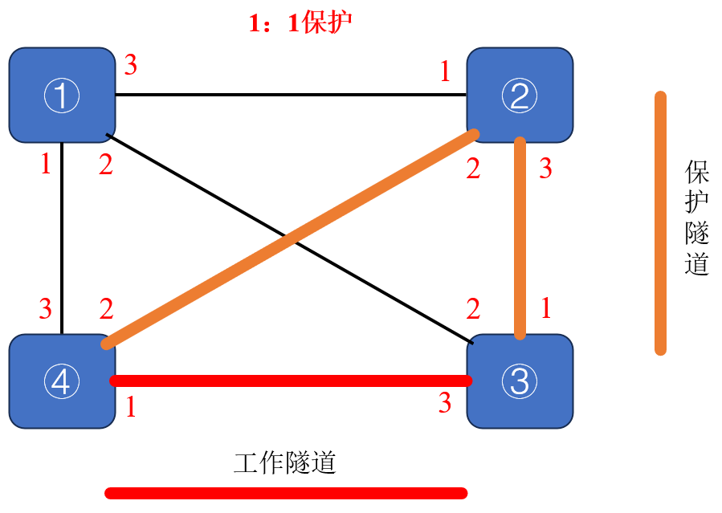
图8 MPLS隧道示意图
我们在3号设备和4号设备之间建立工作隧道，并命名为T-11-34,保护类型为1：1；在设备4、设备2以及设备3之间建立保护隧道，并命名为T-11-34_PG。
需要特别注意的是，此时工作隧道的Ingress为4号设备，Egress为3号设备；保护隧道的Ingress为4号设备，Transit为2号设备，Egress为3号设备。明确设备在隧道中的位置，才能够正确的为设备接口配置IP地址。
表2 MPLS隧道接口IP地址分配表
隧道类型 | 设备编号 | 接口类型 | IP地址
工作隧道 | 4 | 出接口 | 34.11.11.4
工作隧道 | 3 | 入接口 | 34.11.11.3
保护隧道 | 4 | 出接口 | 24.11.11.4
保护隧道 | 3 | 入接口 | 23.11.11.3
保护隧道 | 2 | 入接口（4-2） | 24.11.11.2
保护隧道 | 2 | 出接口（2-3） | 23.11.11.2
5、VLAN配置
在建立起工作隧道的两个端口配置VLAN。具体情况如下表所示：
表3 VLAN配置表
设备编号 | 位置 | 端口编号 | TAG标识类型 | VLAN编号
3 | 14号板3号口 | 3 | Access | 511
4 | 14号板3号口 | 1 | Access | 511
6、PWE3业务配置
在3号设备和4号设备之间建立起PWE3业务，业务名称为：S-11，在添加为业务添加完自己小组的端口后，还需要选择T-11-34隧道。
五、实验过程描述
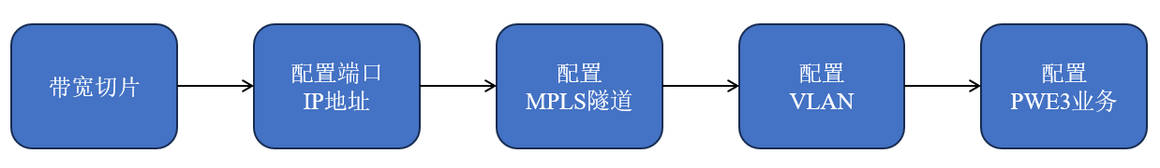
图9 实验流程图
1、带宽切片
首先，分别在2、3、4号设备上相应的端口进行切片，本小组使用6号时隙的1号子时隙。
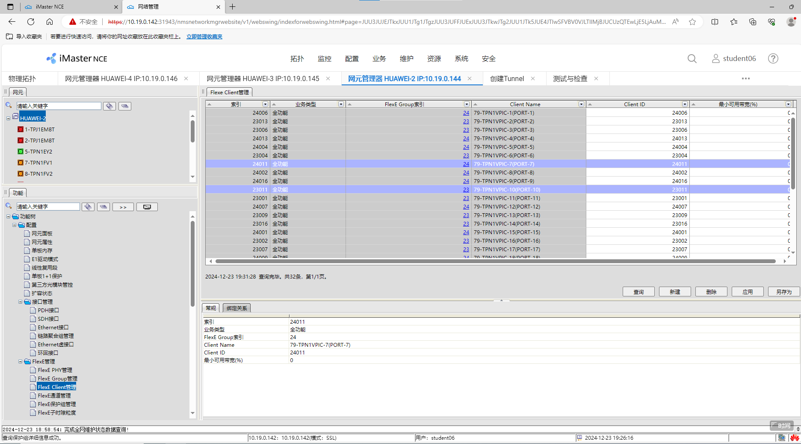
图10 2号设备上23、24链路带宽切片
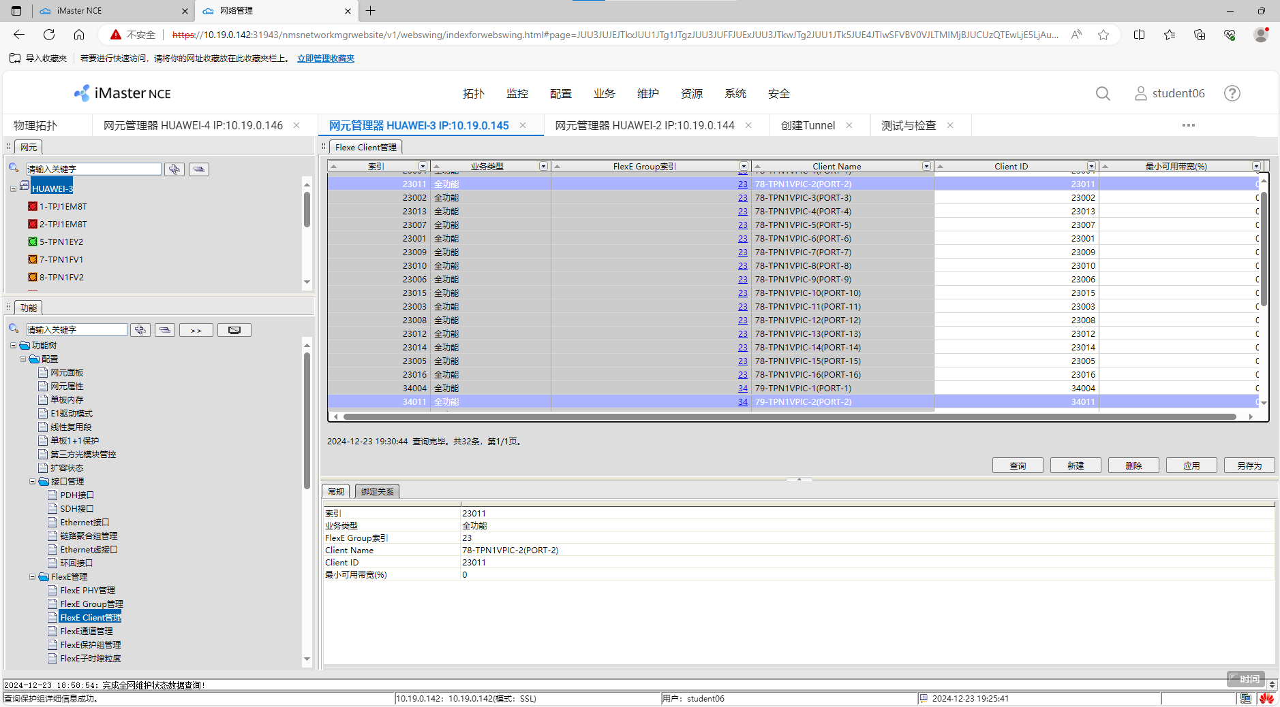
图11 3号设备上23、34链路带宽切片
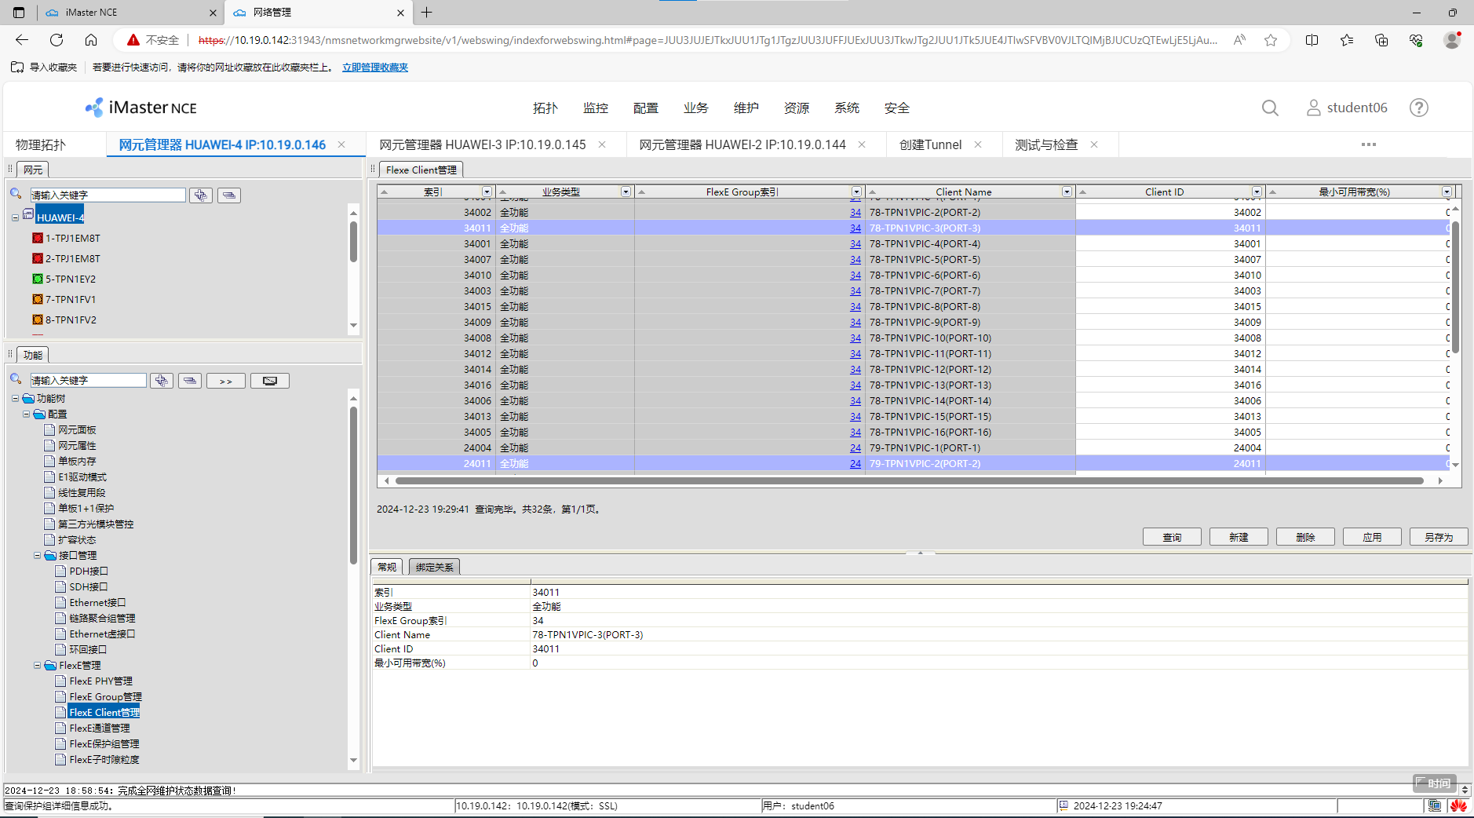
图12 4号设备上24、34链路带宽切片
特别注意，每次切片后需要记住切片所对应的具体端口，便于后续IP地址的配置。
2、端口IP地址的配置
在对应设备进入接口管理配置，选择以太网接口配置，选择三层属性配置，然后找到刚刚每个切片所对应的端口，并将IP地址的指定形式改为手工指定，然后配置对应的IP地址。
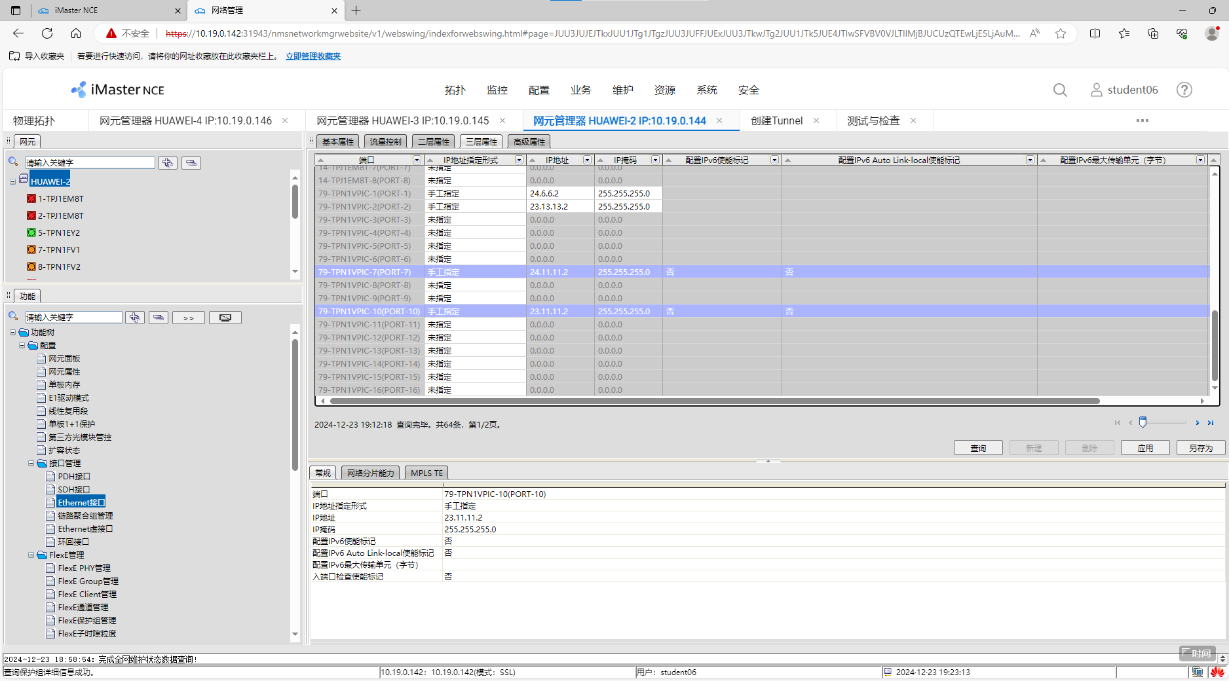
图13 2号设备2号、3号端口IP地址
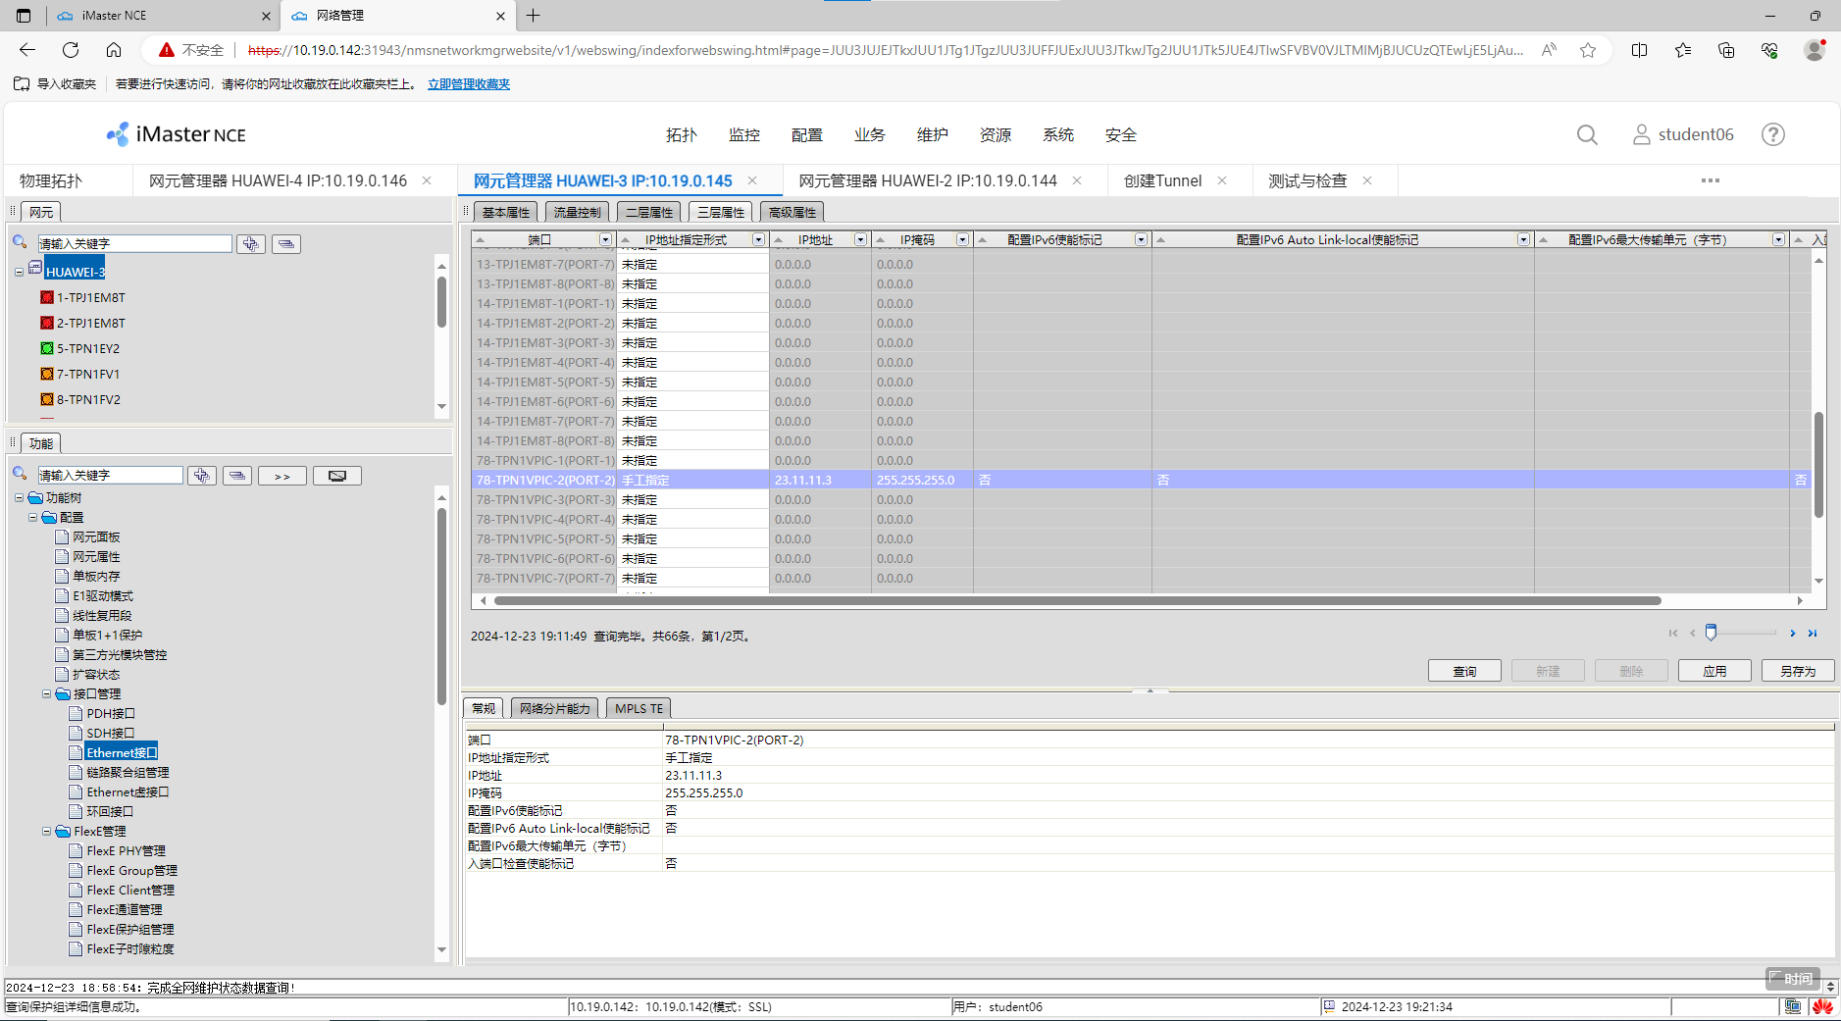
图14 3号设备1号端口IP地址
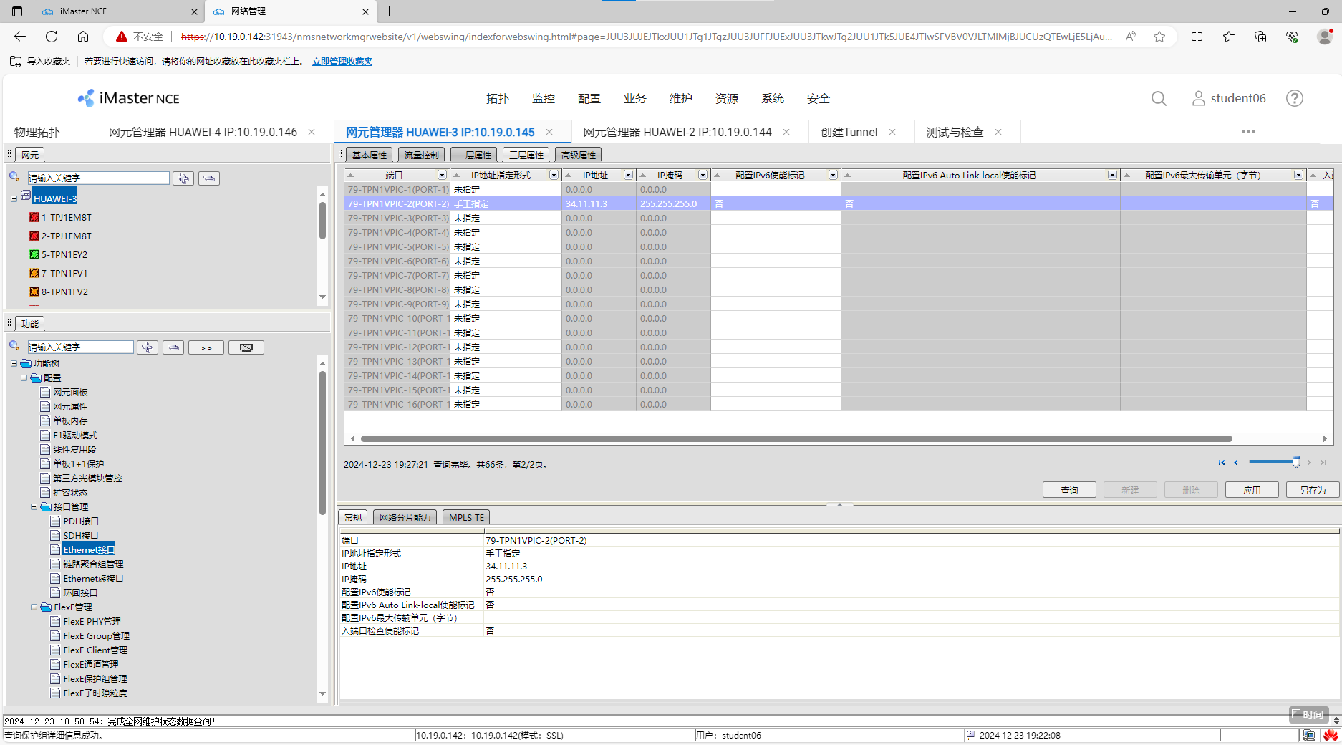
图15 3号设备3号端口IP地址
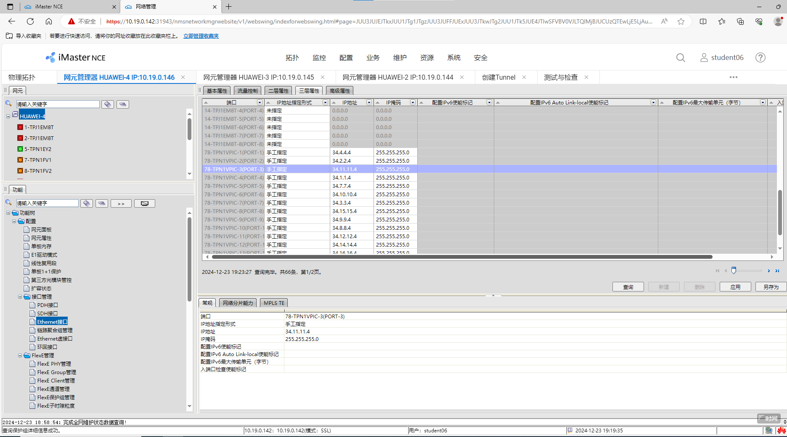
图16 4号设备1号端口IP地址
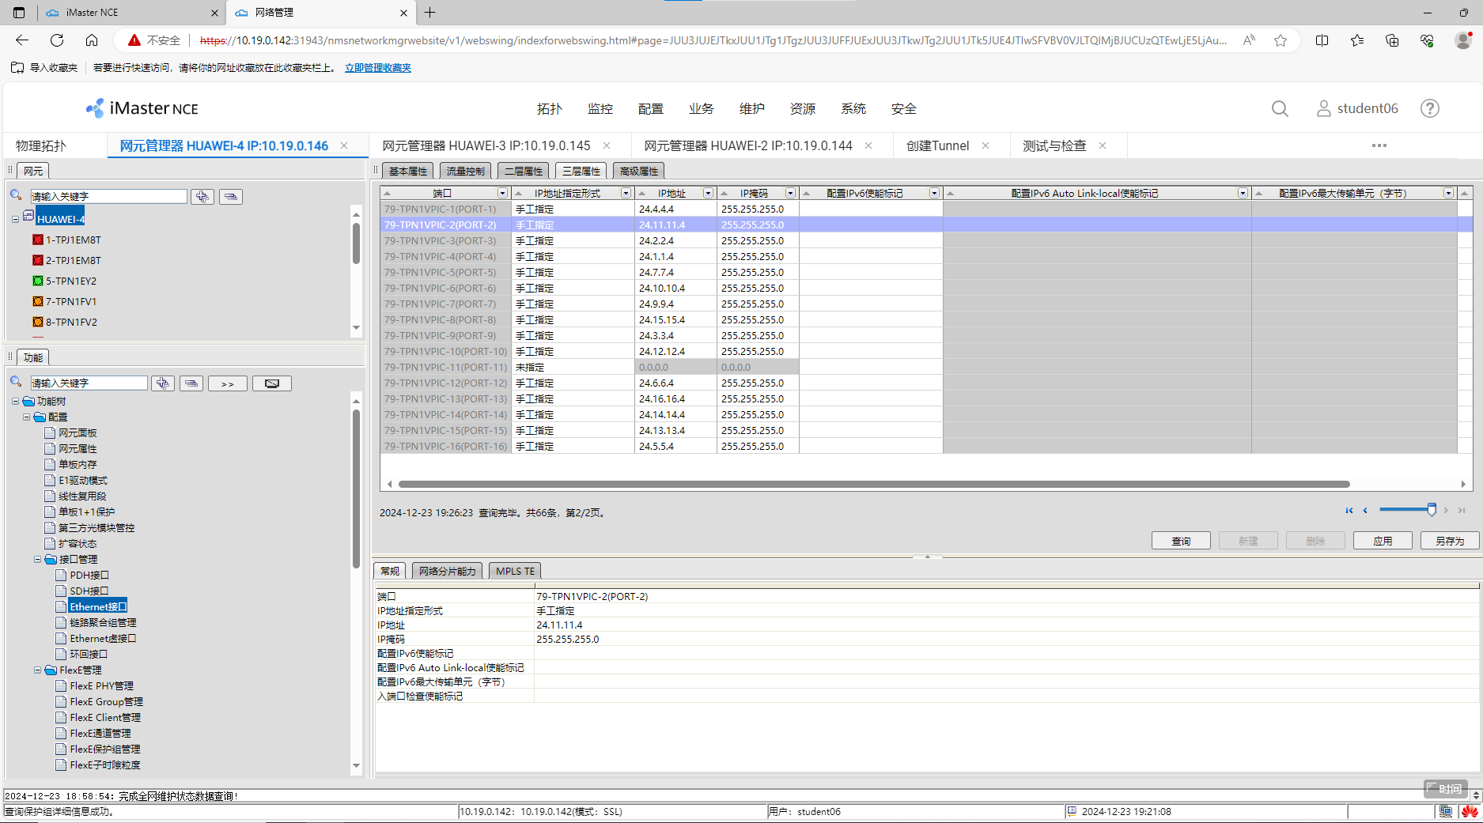
图17 4号设备2号端口IP地址
3、MPLS隧道配置
选择业务配置，选择静态Tunnel建立，将Tunnel名称修改为T-11-34，保护类型为1：1，保护组名称为T-11-34_PG。配置工作隧道时，依次点击4号设备和3号设备；配置保护隧道时，点击1号设备。接下来为隧道添加对应的IP地址，首先时工作隧道，因为4号设备类型为Ingress，则在其出接口配置IP为34.11.11.4，3号设备为Egress,则在其入接口配置IP为34.11.11.3。然后配置保护隧道，因为4号设备类型为Ingress,则在其出接口配置IP为24.11.11.4，3号设备类型为Egress，则在其入接口配置为23.11.11.3，2号设备类型为Transit,则其入接口配置为24.11.11.2，出接口配置为23.11.11.2。
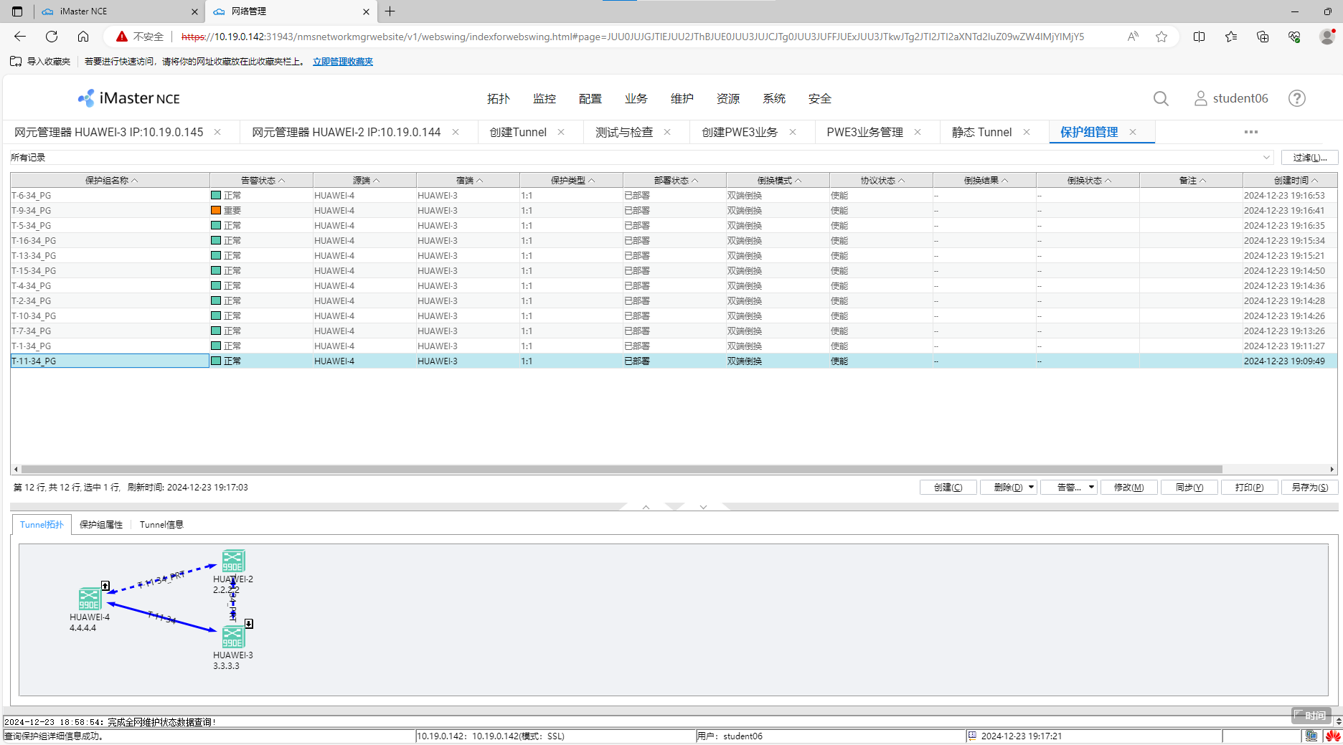
图18 MPLS隧道配置结果
4、VLAN配置
小组在实验中，需要在3号设备和4号设备的14号板3号口配置VLAN。进入接口管理，选择以太网接口，选择二层属性配置，找到14号板3号口，TAG标识类型为Access，VLAN ID为511。
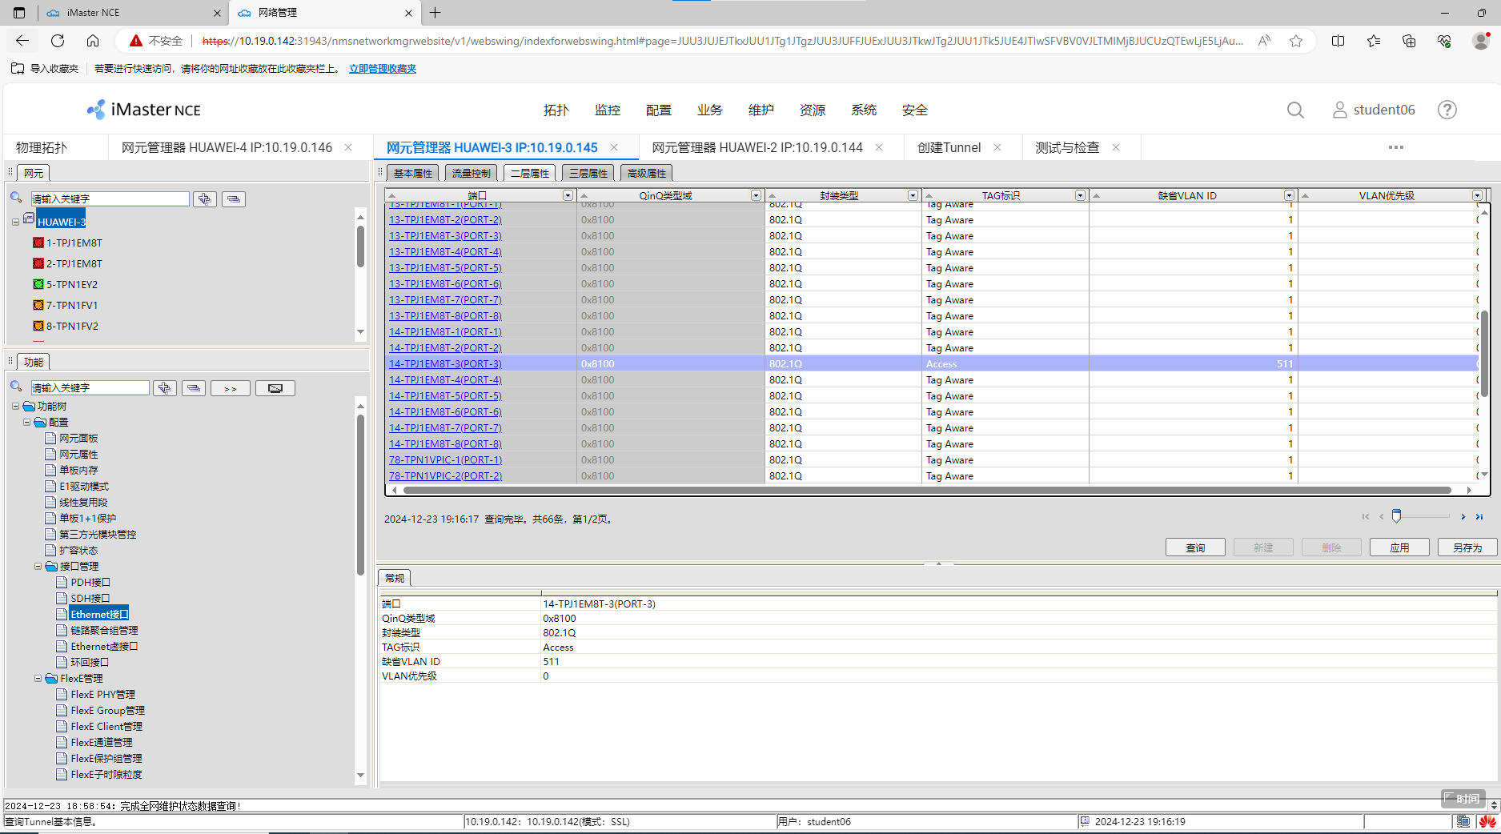
图19 3号设备VLAN配置
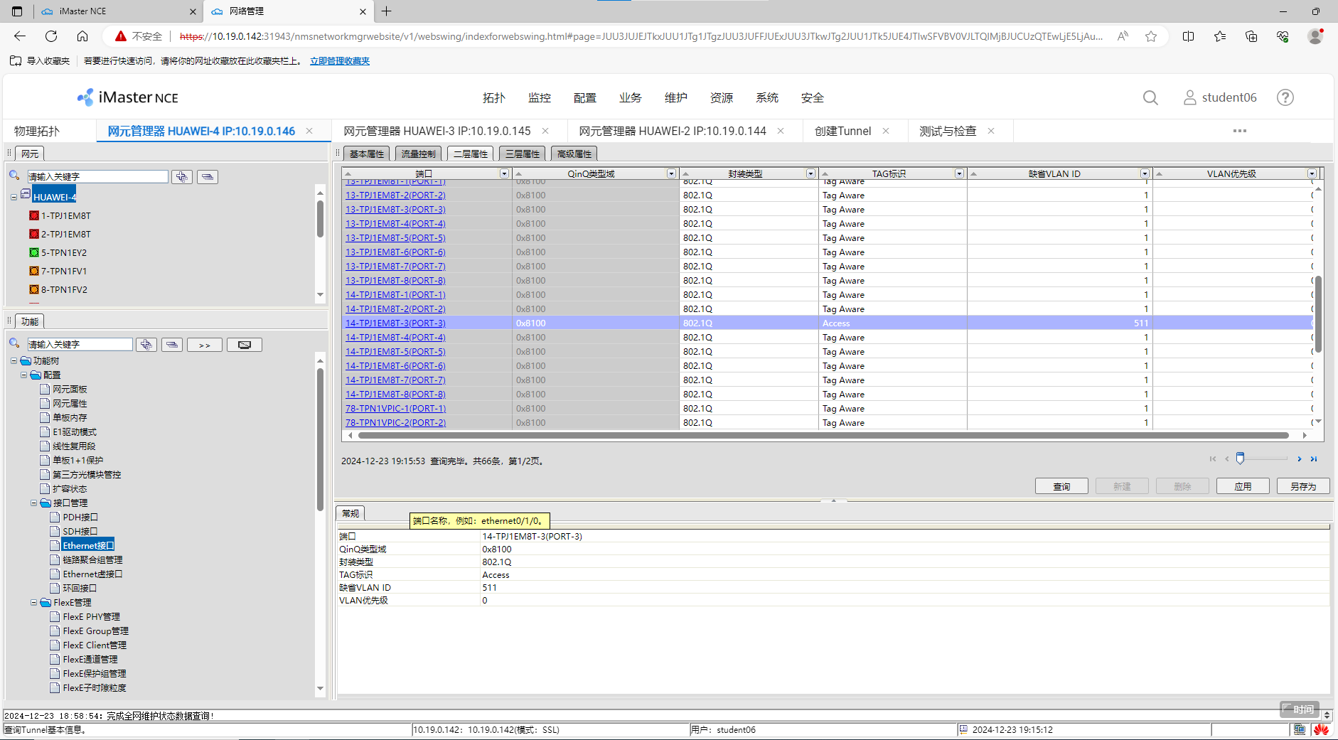
图20 4号设备VLAN配置
5、PWE3配置
最后，我们在3号设备和4号设备之间配置PWE3业务，将业务名称改为S-11，分别在3号设备和4号设备的接口列表选中14号板3号口，勾选不配置独占端口。特别注意，最后需要选择小组对应的隧道T-11-34。
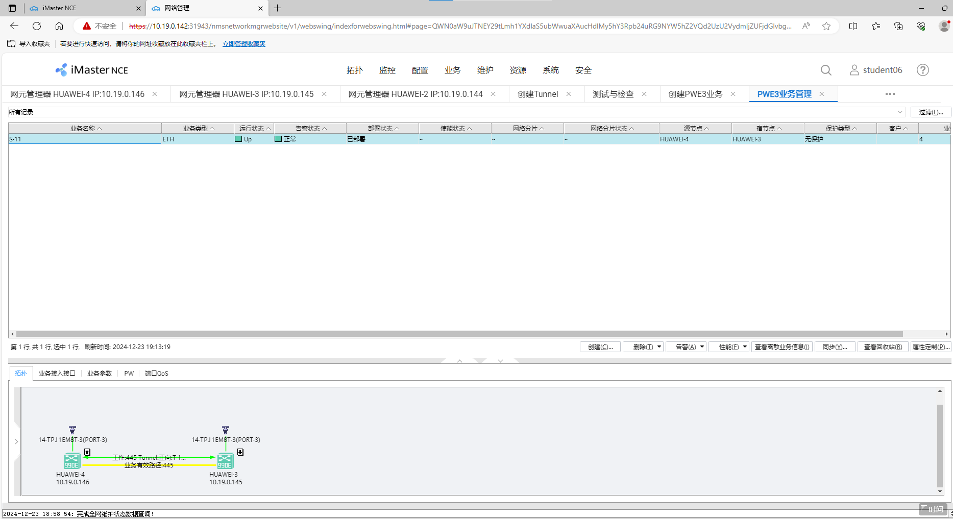
图21 PWE3业务配置
六、问答题
1、在互联网中，传输设备与路由交换设备在功能作用方面的主要差别是什么？
答：在互联网中，传输设备与路由交换设备功能作用差别明显。传输设备侧重于长距离、大容量的数据传输，负责增强信号、进行复用解复用，以此减少损耗、提升传输效率，主要在物理层与数据链路层运作，为数据提供底层传输通道，不解析高层信息。而路由交换设备用于连接不同网络，依靠 IP、MAC 地址来转发数据包，构建维护路由表与转发表，智能选定最佳路径，运行在网络层及以上，可识别高层协议信息，还支持子网划分、访问控制这类复杂策略。
2、SPN切片是通过什么机制来实现的？切片技术带来的最大好处是什么？
答：SPN 切片通过 FlexE 技术划分切片，将物理链路按时隙切分成多个相互隔离的虚拟以太网通道，同时借助 SDN 控制器进行管控与调度，依据不同业务需求精准分配资源，再依靠多层协议协同，稳固切片架构。这一切片技术最大的好处在于实现网络资源的精准定制与隔离，能针对智能电网、工业互联网、高清视频直播等不同业务各异的网络要求，打造独立虚拟网络，互不干扰，保障关键业务，提升资源利用率。
3、1:1 MPLS Tunnel与1+1 MPLS Tunnel在工作机制上的主要区别是什么？
答：1:1 MPLS Tunnel 与 1+1 MPLS Tunnel 在工作机制上存在显著差异。在路径选择方面，1:1 MPLS Tunnel 分开规划工作与保护路径，正常时只用工作路径，保护路径空闲，出故障才切换；1+1 MPLS Tunnel 则让业务流量同时在两条路径传输相同数据。从资源占用来看，1:1 MPLS Tunnel 保护路径平时不占用带宽，较为节省资源，而 1+1 MPLS Tunnel 双倍占用网络带宽。至于故障切换，1:1 MPLS Tunnel 需先检测异常再切换，耗时较长；1+1 MPLS Tunnel 接收端监测两路信号，能实现近乎无缝的快速切换。
项目可复杂度及对环境、可持续性发展分析与说明 |  | 相较于 SDH 项目，SPN 项目操作复杂度直线攀升，对自主理解与记忆的要求更高。SDH 曾独领风骚，但时代的车轮滚滚向前，如今 SPN 凭借超高速运输速率脱颖而出，契合信息爆炸式增长的当下。在业务承载上，SPN 优势尽显，哪怕是白天通话高峰时段，多方通话需求汹涌而至，它也能轻松应对，高效保障通信无阻，尽显强大实力。
项目管理及经济决策分析 |  | 管理方面：  在传输网领域，SDH 与 SPN 技术各有优劣，适配场景亦有所不同，需量体裁衣，按需选用。  经济决策方面：  SPN 采用 PTN 900E 设备，接口丰富，涵盖 E1、STM-1、xDSL、FE、GE 等多种类型，可无缝接入 TDM、ETH、IP 业务，还配备 GE/10GE/40GE/100GE 接口，轻松满足大颗粒数据转发。对比烽火等市面同类参数设备，PTN 900E 价格亲民，性价比优势显著。
学习反思、问题整理与总结以及课程建议 |  | 学习反思：  做实验时，积极性缺失，主动思考更是无从谈起。只是死记老师的操作流程，按部就班地复刻，从没想过个中缘由，也没琢磨过换种做法会引发什么不同结果。  问题整理与总结：  在实验中，切片时一定要留意每个切片所对应的端口是多少，不要混淆，否则就会导致一步错步步错。  课程建议：  希望老师可以多讲解一点理论部分。

